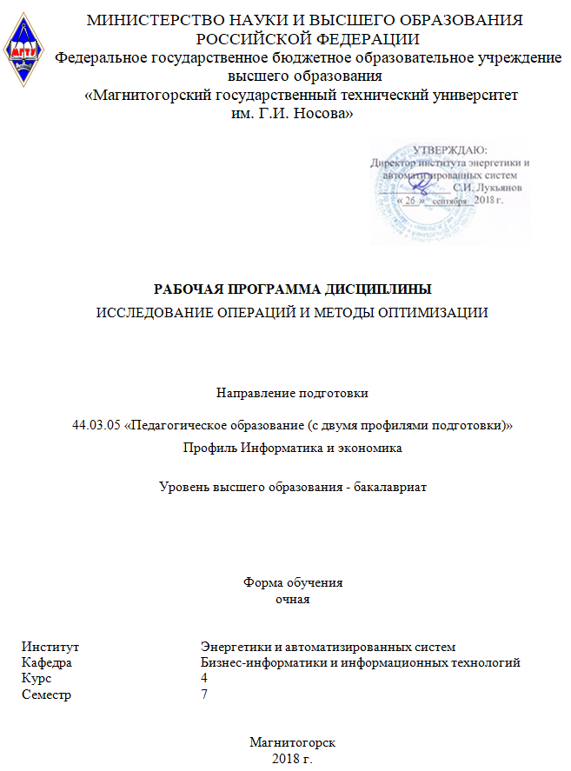
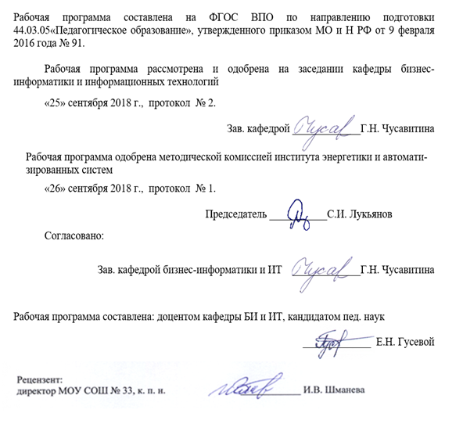

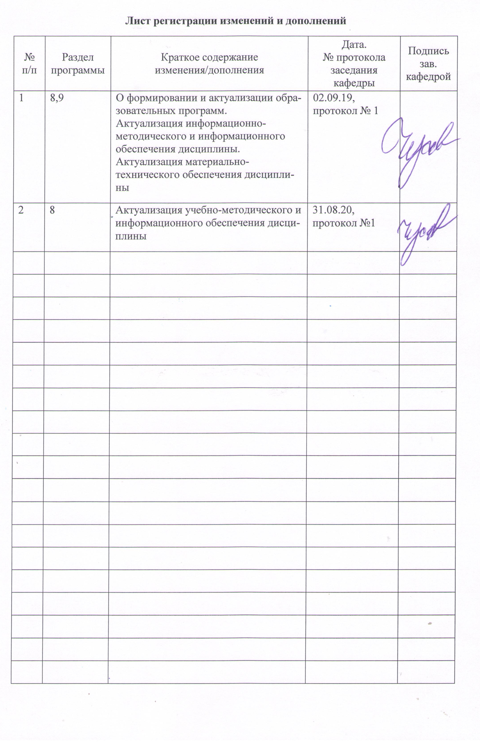

1. Цели освоения дисциплины
Рабочая программа по дисциплине «Исследование операций и методы оптимизации» составлена в соответствии с требованиями ФГОС ВО по направлению подготовки 44.03.05 Педагогическое образование (с двумя профилями подготовки).
Целями освоения дисциплины «Исследование операций и методы оптимизации» являются: формирование у студентов теоретических знаний, практических навыков по вопросам, касающимся использования методов математического моделирования в различных сферах человеческой деятельности; обучению студентов применению методов и моделей исследования операций в процессе подготовки и принятия управленческих решений в экономических и производственных системах.

2. Место дисциплины в структуре образовательной программы подготовки бакалавра
Дисциплина «Исследование операций и методы оптимизации» входит в вариативную часть базовых дисциплин (Б1.В.27) образовательной программы по направлению 44.03.05 Педагогическое образование (с двумя профилями подготовки) и изучается в 7 семестре.
Для изучения дисциплины необходимы знания (умения, навыки), сформированные в результате изучения дисциплин: Основы математической обработки информации, Программирование, Теория вероятностей и математическая статистика, Технологии баз данных и СУБД, Экономика организации, Компьютерное моделирование.
Знания (умения, навыки), полученные при изучении данной дисциплины будут необходимы при изучении дисциплин: Основы финансовой математики, Экономический анализ, Прикладные инструментальные пакеты для решения экономических задач, ВКР.

3. Компетенции обучающегося, формируемые в результате освоения
дисциплины и планируемые результаты обучения
В результате освоения дисциплины «Исследование операций и методы оптимизации» обучающийся должен обладать следующими компетенциями:

Структурный  элемент  компетенции | Планируемые результаты обучения
ДПК–1: способен использовать математический аппарат, методологию программирования и современные компьютерные технологии для решения практических задач получения, хранения, обработки и передачи информации.
Знать: | - основные определения и понятия: цели курса исследования операций, детерминированные и стохастические задачи;  - вычислительные возможности: MS Excel, MathCad и др.;  - язык программирования: Pascal, C++, Visual Basic и/или др.
Уметь: | - использовать компьютерные технологии для реализации методов исследования операций и оптимизации;  - объяснять (выявлять и строить) типичные модели научно-технических задач: задачи линейного и нелинейного программирования, целочисленные задачи и др. виды задач.
Владеть: | - математическими методам и моделями, с помощью которых формулируются и анализируются варианты управленческих решений;  - навыками математического мышления для выработки целостного взгляда на возникающие задачи.
ОК-3: способностью использовать естественнонаучные и математические знания для ориентирования в современном информационном пространстве
Знать: | - теоретические основы оптимизации и основные методы исследования операций.
Уметь: | - выделять области применения моделей исследования операций;  - использовать компьютерные технологии реализации методов исследования операций.
Владеть: | - практическими навыками использования методов на других дисциплинах: Основы финансовой математики, Экономический анализ, Прикладные инструментальные пакеты для решения экономических задач;  - основными методами решения научно-технических задач.
ПК-1: готовностью реализовывать образовательные программы по учебному предмету в соответствии с требованиями образовательных стандартов
Знать: | - приоритетные направления развития образовательной системы в сфере оптимизации управления образовательным процессом;  - законы и иные нормативные правовые акты, регламентирующие образовательную деятельность в Российской Федерации в рамках применения методов оптимизации организационной деятельности образовательного учреждения  - знать сущность и порядок реализации образовательных программ по учебным предметам в соответствии с требованиями образовательных стандартов
Уметь: | - применять исследование операций в процессе моделирования и оптимизации управленческих решений в школе;  - реализовывать образовательные программы по учебным предметам в соответствии с требованиями образовательных стандартов  - разрабатывать методические указания по применению задач и методов исследования операций в образовании.
Владеть: | - навыками оценки возможности применения исследования операций при построении учебного процесса;  - навыками реализации образовательных программ по учебным предметам в соответствии с требованиями образовательных стандартов  - навыками анализа преимуществ и недостатков применения задач исследования операций в образовании.

4 Структура и содержание дисциплины

Общая трудоемкость дисциплины составляет 3 единиц 108 акад. часов, в том числе:
– контактная работа – 55 акад. часов:
– аудиторная – 54 акад. часов;
– внеаудиторная – 1 акад. часов;
– самостоятельная работа 53 акад. часов.
Форма отчетности – зачет.

Раздел/ тема  дисциплины | Семестр | Аудиторная контактная работа (в акад. часах) |  |  | Самост. работа  (в акад. часах) | Вид самостоятельной работы | Формы текущего и промежуточного контроля успеваемости | Код и структурный  элемент компетенции
Раздел/ тема  дисциплины | Семестр | Лекции | Лаборат.  Занятия | Практич. Занятия
Раздел 1. Введение в предмет.
Математическое моделирование экономических систем и явлений. Классификация экономико-математических моделей. Области применения моделей исследования операций. | 7 | 2 | 6/2И |  | 5 | Подготовка к лабораторно-практическому занятию | Устный опрос.  Отчёт по лабораторной работе | ДПК–1 з  ОК-3 з  ПК–1 з
Итого по разделу |  | 2 | 6/2И |  | 7 |  | Тестирование
Раздел 2. Методы и модели линейного программирования.
Общая задача линейного программирования. Двойственные задачи линейного программирования. Однокритериальная и многокритериальная оптимизация. | 7 | 6 | 10/2И |  | 18 | Подготовка к лабораторно-практическому занятию | Устный опрос.  Отчёт по лабораторной работе | ДПК–1 зун  ОК-3 зун  ПК–1 зун
Итого по разделу |  | 6 | 10/2И |  | 18 |  | Тестирование
Раздел 3. Введение в нелинейное программирование.
Постановка задач нелинейного программирования. Методы решения задач нелинейного программирования. | 7 | 3 | 5 |  | 10 | Подготовка к лабораторно-практическому занятию | Устный опрос.  Отчёт по лабораторной работе | ДПК–1 зун  ОК-3 з зун  ПК–1 з зун
Итого по разделу |  | 3 | 5 |  | 10 |  | Тестирование
Раздел 4. Введение в динамическое программирование.
Постановка задачи динамического программирования. Многошаговые процессы принятия решений. Динамическая модель распределения капитальных вложений между предприятиями. Задача замены оборудования. | 7 | 3 | 5/4И |  | 8 | Подготовка к лабораторно-практическому занятию | Устный опрос.  Отчёт по лабораторной работе | ДПК–1 зу  ОК-3 зу  ПК–1 зу
Итого по разделу |  | 3 | 5/4И |  | 8 |  | Тестирование
Раздел 5. Введение в теорию игр.
Понятия об игровых моделях. Платежная матрица. Нижняя и верхняя цена игры. Игры с нулевой суммой. Игры с чистыми и смешанными стратегиями. | 7 | 2 | 5/5И |  | 6 | Подготовка к лабораторно-практическому занятию | Устный опрос.  Отчёт по лабораторной работе | ДПК–1 з  ОК-3 з  ПК–1 з
Итого по разделу |  | 2 | 5/5И |  | 6 |  | Тестирование
Раздел 6. Введение в теорию массового обслуживания.
Основные понятия теории массового обслуживания. Классификация СМО. Пуассоновский поток событий. Обслуживание с ожиданием. Обслуживание с преимуществами. | 7 | 2 | 5/5И |  | 4 | Подготовка к лабораторно-практическому занятию | Устный опрос.  Отчёт по лабораторной работе | ДПК–1 з  ОК-3 з  ПК–1 з
Итого по разделу |  | 2 | 5/5И |  | 4 |  | Тестирование
 |  | 18 | 36/18И |  | 53 |  | Зачет

Перечень лабораторных работ по курсу
- Алгебраический симплексный метод
- Графический метод
- Метод искусственного базиса
- Транспортная задача
- Задача о назначениях
- Метод множителей Лагранжа
- Градиентные методы выпуклого программирования

5. Образовательные и информационные технологии
При проведении занятий и организации самостоятельной работы используются: традиционные технологии обучения, предполагающие передачу информации в готовом виде, формирование учебных умений по образцу: лекция-изложение, лекция-объяснение, лабораторные работы, контрольная работа и др.
Использование традиционных технологий обеспечивает ориентирование студента в потоке информации, связанной с различными подходами к определению сущности, содержания, методов, форм развития и саморазвития личности; самоопределение в выборе оптимального пути и способов личностно-профессионального развития; систематизацию знаний, полученных студентами в процессе аудиторной и самостоятельной работы. Лабораторные занятия обеспечивают развитие и закрепление умений и навыков определения целей и задач саморазвития, а также принятия наиболее эффективных решений по их реализации.
Интерактивные формы обучения, предполагающие организацию обучения как продуктивной творческой деятельности в режиме взаимодействия студентов друг с другом и с преподавателем. Использование интерактивных образовательных технологий способствует повышению интереса и мотивации учащихся, активизации мыслительной деятельности и творческого потенциала студентов, делает более эффективным усвоение материала, позволяет индивидуализировать обучение и ввести экстренную коррекцию знаний.
При проведении лабораторных занятий используются групповая работа, технология коллективной творческой деятельности, технология сотрудничества, обсуждение проблемы в форме дискуссии, Case-study. Данные технологии обеспечивают высокий уровень усвоения студентами знаний, эффективное и успешное овладение умениями и навыками в предметной области, формируют познавательную потребность и необходимость дальнейшего самообразования, позволяют активизировать исследовательскую деятельность, обеспечивают эффективный контроль усвоения знаний.

6 Учебно-методическое обеспечение самостоятельной работы студентов
Содержание курса излагается на лекциях, но часть вопросов отводится на самостоятельное изучение.
Внеаудиторная самостоятельная работа обучающихся осуществляется в виде конспектирования лекций, изучения литературы по соответствующему разделу с проработкой материала, работа с интернет-ресурсами, оформления отчетов по лабораторным работам и выполнения тестов.
В разделах имеются задачи для самостоятельного решения:
- Методы и модели линейного программирования.
- Введение в нелинейное программирование.
- Введение в теорию игр.
По каждому разделу разработан тест:
- Введение в предмет.
- Методы и модели линейного программирования.
- Введение в нелинейное программирование.
- Введение в динамическое программирование.
- Введение в теорию игр.
- Введение в теорию массового обслуживания.

Вопросы для самопроверки:
1. Общие положения и терминология.
2. Общий принцип метода отсечений. Метод Гомори.
3. Общий принцип решения задачи методом ветвей и границ.
4. Методы нахождения условного экстремума.
5. Метод Лагранжа.
6. Задачи выпуклого программирования. Метод спуска.
7. Приближённое решение задач выпуклого программирования.
8. Общие понятия о параметрическом и стохастическом программировании.
9. Постановка задачи динамического программирования.
10. Принцип оптимальности и уравнение Беллмана.
11. Постановка и решение задачи об оптимальном распределении ресурсов.
12. Постановка и решение задачи о замене оборудования.

1.1. Алгебраический симплексный метод
    - Для реализации трех товаров коммерческое предприятие располагает тремя видами ограниченных материально-денежных ресурсов в количестве 180, 50, 40 единиц. При этом для продажи первой группы товаров на 1 тыс. руб. товарооборота расходуется ресурса первого вида в количестве 3 единиц, ресурса второго вида – в количестве 2 единиц, ресурса третьего вида – в количестве 2 единиц. Для продажи второй и третьей групп товаров на 1 тыс. руб. товарооборота расходуется соответственно ресурса первого вида в количестве 6 и 4 единиц, ресурсов второго вида – в количестве 1 и 2 единиц, ресурсов третьего вида – в количестве 3 и 1 единиц. Доход от продажи трех групп товаров на 1 тыс. руб. товарооборота составляет соответственно 6, 5, 5 тыс. руб. Определите плановый объем и структуру товарооборота так, чтобы доход торгового предприятия был максимальным.
    - Конкуренция приводит к необходимости торговым предприятиям заниматься еще и выпуском продукции собственного производства, например салатов, пиццы и т.п. Нормы затрат на производство разных видов пиццы, объемы ресурсов и стоимость приведены в таблице.
Продукты | Нормы затрат на изготовление 100 шт. пиццы, кг |  |  | Запасы продуктов, кг
Продукты | ассорти | грибная | салями | Запасы продуктов, кг
Грибы | 6 | 7 | 2 | 20
Колбаса | 5 | 2 | 8 | 18
Тесто | 10 | 8 | 6 | 25
Цена за 100 шт., тыс. руб. | 9 | 6 | 5
    - Компания производит холодильники марок А470 и А370. Модели приносят прибыль: А470 – 70$ каждый и А370 – 60$ каждый. Компания ставит целью максимизировать прибыль. Имеются ограничения по количеству, в котором могут быть произведены эти два холодильника. Так, для производства А470 требуется 3 человека-часа, а для производства А370 – 2 человека-часа. Общее количество человеко-часов для производства этих двух моделей составляет 3000. Стоимость сырья для модели А470 составляет 50$, а для модели А370 – 60$. Потолок недельной сметы по сырью для этих двух моделей составляет 75000$.
    - Для реализации трех товаров коммерческое предприятие располагает тремя видами ограниченных материально-денежных ресурсов в количестве 420, 600, 900 единиц. При этом для продажи первой группы товаров на 1 тыс. руб. товарооборота расходуется ресурса первого вида в количестве 3 единиц, ресурса второго вида – в количестве 2 единиц, ресурса третьего вида – в количестве 4 единиц. Для продажи второй и третьей групп товаров на 1 тыс. руб. товарооборота расходуется соответственно ресурса первого вида в количестве 2 и 1 единиц, ресурсов второго вида – в количестве 1 и 3 единиц, ресурсов третьего вида – в количестве 2 и 1 единиц. Доход от продажи трех групп товаров на 1 тыс. руб. товарооборота составляет соответственно 3, 3, 4 тыс. руб. Определите плановый объем и структуру товарооборота так, чтобы доход торгового предприятия был максимальным.

2.2. Графический метод
2.2.1 Из пункта А в пункт В ежедневно отправляются пассажирские и скорые поезда. В следующей таблице указаны наличный парк вагонов разных типов, из которых ежедневно можно комплектовать данные поезда, и количество пассажиров, вмещающихся в каждом из вагонов:
Поезда | Вагоны
Поезда | багажн. | почт. | ж. плацк. | куп. | мягк.
Скорый | 1 | 1 | 5 | 6 | 3
Пассажирский | 1 | - | 8 | 4 | 1
Число пассажиров | - | - | 58 | 40 | 32
Парк вагонов | 12 | 8 | 81 | 70 | 26
Определить оптимальное число скорых и пассажирских поездов, при которых число перевозимых пассажиров достигает максимума.
2.2.2 При составлении суточного рациона кормления скота можно использовать свежее сено (не более 50 кг) и силос (не более 85 кг). Рацион должен обладать определенной питательностью (число кормовых единиц не менее 30) и содержать питательные вещества: белок (не менее 1 кг), кальций (не менее 100 г) и фосфор (не менее 80г). В следующей таблице приведены данные о содержании указанных компонентов в 1 кг каждого продукта питания и себестоимости (коп./кг) этих продуктов:
Компонент  Продукт | Количество кормовых единиц | Белок, г/кг | Кальций, г/кг | Фосфор, г/кг | Себестоимость, коп/кг
Сено свежее | 0,5 | 40 | 1,25 | 2 | 1,2
Силос | 0,5 | 10 | 2,5 | 1 | 0,8
Определить оптимальный рацион из условия минимума себестоимости.
2.2.3 Для изготовления двух видов изделий А и В фабрика расходует в качестве сырья сталь и цветные металлы, имеющиеся в ограниченном количестве. На изготовлении указанных двух изделий заняты токарные и фрезерные станки.
В следующей таблице приведены исходные данные задачи:
Виды ресурсов | Объём ресурсов | Нормы расхода на 1 изделие
Виды ресурсов | Объём ресурсов | Изделие А | Изделие В
Сталь……………………… | 570 | 10 | 70
Цветные материалы (кг)….. | 420 | 20 | 50
Токарные станки (станко-ч). | 5600 | 300 | 400
Фрезерные станки (станко-ч) | 3400 | 200 | 100
Прибыль (тыс. руб)………… |  | 3 | 8
Определить план выпуска продукции, при котором будет достигнута максимальная прибыль.
2.2.4 Фирма выпускает кастрюли и кофеварки, используя листовой металл на корпуса, полосовой металл на ручки и заклепки в качестве соединительных элементов. Количество единиц каждого ресурса, идущего на производство единицы товара представлено в таблице. Доход от продажи кофеварки составляет 8 руб., от продажи кастрюли – 10 руб.
 | Кофеварка | Кастрюля | Запас ресурса
Листовой металл | 1 | 4 | 100
Полосовой металл | 5 | 3 | 160
Заклепки | 4 | 6 | 180
Определите оптимальный план производства посуды для получения максимального дохода.
2.2.5 Найдите максимум целевой функции $F(\overline{X})=2x_{1}−6x_{2}→\text{max}$
При ограничениях:
$$\begin{aligned}\left\{x_{1}+{\text{ x}}_{2}≥2 | \right.\left\{{\text{-x}}_{1}+2x_{2}≤4 | \right.\end{aligned}$$

2.3. Метод искусственного базиса
2.3.1 $\begin{aligned}\begin{aligned}\left\{x_{1}+x_{2}+2x_{3}−x_{4}≥2, | \right.\left\{2x_{1}+x_{2}−3x_{3}+x_{4}=6, | \right.\left\{x_{1}+x_{2}+x_{3}+x_{4}≤7\text{.} | \right.\end{aligned} \\ \end{aligned}$

2.3.2 $\begin{aligned}\begin{aligned}\left\{x_{1}−x_{2}+2x_{4}≤1, | \right.\left\{x_{1}+x_{3}+x_{4}≥1, | \right.\left\{x_{2}+x_{3}−x_{4}≥1\text{.} | \right.\end{aligned} \\ \end{aligned}$

2.3.3 $\begin{aligned}\begin{aligned}\left\{2x_{1}+3x_{2}+4x_{3}≥\text{24}, | \right.\left\{3x_{1}+2x_{2}+3x_{3}≤\text{16}, | \right.\left\{4x_{1}+4x_{2}+5x_{3}≥\text{20}\text{.} | \right.\end{aligned} \\ \end{aligned}$

2.3.4 $\begin{aligned}\begin{aligned}\left\{x_{1}+2x_{2}+3x_{3}=\text{18}, | \right.\left\{2x_{1}+x_{2}+5x_{3}≤\text{20}, | \right.\left\{x_{1}+2x_{2}−x_{3}≥\text{10}\text{.} | \right.\end{aligned} \\ \end{aligned}$

2.3.5 $\begin{aligned}\begin{aligned}\left\{4x_{1}+3x_{2}+x_{3}≤\text{24}, | \right.\left\{5x_{1}+4x_{2}−x_{3}≥\text{10}, | \right.\left\{2x_{1}+3x_{2}+x_{3}=\text{18}\text{.} | \right.\end{aligned} \\ \end{aligned}$

Тест
- Для практического решения экономической задачи математическими методами, прежде всего, следует составить…
- математическую модель
- линейную модель
- экономико-математическую модель
- экономическую модель
- Математическая модель задачи линейной оптимизации может быть записана в следующей форме:
- общей
- канонической
- числовой
- стандартной
- По типу информации, используемой в модели, экономико-математические модели делятся на:
- Аналитические и идентифицируемые
- Статические и динамические
- Детерминированные и стохастические
- Какие модели создаются для минимизации затрат времени на ожидание в очереди и времени простоев каналов обслуживания?
- Балансовые
- Модели систем массового обслуживания
- Сетевые
- Оптимизационные
- Целевая функция задачи линейной оптимизации достигает экстремального значения:
- во внутренней точке области допустимых решений системы ограничений
- в любой точке области допустимых решений системы ограничений
- в крайней точке (крайних точках) области допустимых решений системы ограничений
- В ограничениях линейных задач оптимального использования ограниченных ресурсов дополнительные (базисные) переменные означают:
- оценку дефицитных ресурсов
- количество ресурсов
- величины неиспользованных ресурсов
- убыток, получаемый от использования ресурсов
- Геометрической интерпретацией целевой функции в задаче линейного программирования с двумя переменными является:
- точки на плоскости
- многоугольник решений
- линии уровня
- Если в транспортной задаче суммарный запас груза у поставщиков меньше суммарного спроса потребителей, то:
- необходимо уменьшить спросы потребителей
- для разрешимости задачи необходимо ввести фиктивного потребителя
- для разрешимости задачи необходимо ввести фиктивного поставщика
- задача не имеет решения
- В какой ситуации используются запрещающие тарифы при решении транспортной задачи:
- объем заказа превышает объем запасов
- объем запасов превышает объем заказа
- запасы равны заказам
- перевозка продукции невозможна в определенных направлениях
- Какими методами можно решить задачу, ЭММ которой представлена ниже:
$$\begin{aligned}\left\{x_{1}+x_{2}≥7, | \right.\left\{x_{1}+2x_{2}≤\text{13}, | \right.\left\{2x_{1}+x_{2}≤9, | \right.\end{aligned}$$
$$F(\overline{X})=2x_{1}+5x_{2}→\text{min}$$
- алгебраический симплексный метод
- графический метод
- метод искусственного базиса
- двойственный симплексный метод
- метод ветвей и границ
- метод Гомори
- Как можно записать ответ на задачу, решение которой на мах и на min, графическим методом, представлено на рисунке:
- F_{min} – в угловой точке C (единственное решение)
- F_{min} – в точках отрезка AD (альтернативный оптимум)
- F_{max} = + ∞ (отсутствие оптимальных решений)
- F_{min} = - ∞ (отсутствие оптимальных решений)
- F_{max} – в точках отрезка AD (альтернативный оптимум)
- F_{max} – в угловой точке А (единственное решение)
- При решении задачи линейного программирования на максимум был получен следующий опорный план:

План | Базисные переменные | Значения базисных переменных | Значения коэффициентов при |  |  |  |  | $$δ_{i }\text{min}$$
План | Базисные переменные | Значения базисных переменных | x₁ | x₂ | x₃ | x₄ | x₅ | $$δ_{i }\text{min}$$
III | x₁  x₅ | 40  56 | 1  0 | 2  3 | 4  2 | 2  8 | 0  1
ИC | $$F({\overline{X}}_{3})$$ | 680 | 0 | -16 | -10 | -9 | 0

Необходимо определить ведущий столбец и строку:
- столбец x₂, 1 строка
- столбец x₃, 1 строка
- столбец x₂, 2 строка
- столбец x₃, 2 строка
- столбец x₄, 1 строка
- столбец x₄, 2 строка
- В 1947 г. этот ученый разработал симплекс-метод:
- Р. Беллман
- Д. Данциг
- А. Смит
- В.В. Леонтьев
- Л.В. Канторович
- Какие модели позволяют найти из множества возможных (альтернативных) вариантов наилучший вариант производства, распределения или потребления.
- Балансовые
- Эконометрические
- Оптимизационные
- Сетевые
- ЭММ какой задачи представлена:
$$\begin{aligned}\left\{\sum_{j=1}^{n}{a_{\text{ij}}x_{j}≤b_{i}}, i=\overline{1,m}, | \right.\end{aligned}$$
$$F(\overline{X})=\sum_{j=1}^{n}{c_{j}⋅x_{j}→\text{max}\text{.}}$$
- производственная задача
- задача о построении кольцевых маршрутов
- задача выбора портфеля ценных бумаг
- задача о рационе (диете)
- задача о раскрое материала
- 1. Составьте ЭММ задачи:
Фирма производит для автомобилей запасные части типа А и В. Фонд рабочего времени составляет 5000 чел.-ч в неделю. Для производства одной детали типа А требуется 1 чел.-ч., а для производства одной детали типа В – 2 чел.-ч. Производственная мощность позволяет выпускать максимум 2500 деталей типа А и 2000 деталей типа В в неделю. Для производства деталей типа А уходит 2 кг полимерного материала и 5 кг листового материала, а для производства одной детали типа В – 4 кг полимерного материала и 3 кг листового материала. Еженедельные запасы каждого материала – по 10000 кг. Общее число производимых деталей в течение одной недели должно составлять не менее 1500 штук. Определите, сколько деталей каждого вида следует производить, чтобы обеспечить максимальный доход от продажи за неделю, если доход от продажи одной детали типа А и В составляет соответственно 1,1 руб. и 1,5 руб.
2. Какими методами можно решить задачу.
3. Представьте ЭММ задачи в векторной форме.
- Какой классификационный признак лежит в основе выделение группы следующих моделей: микроэкономические; одно-, двухсекгорные (одно-, двухпродукговые); многосекгорные (многопродукговые); макроэкономические; глобальные.
A. По цели создания и применения
B. По типу математического аппарата
C. По степени агрегирования объектов моделирования
- Какие модели отображают комплекс работ (операций) и событий и их взаимосвязь во времени?
А Модели систем массового обслуживания
B.Эконометрические
C.Оптимизационные
D.Сетевые
- Какие модели описывают экономическую систему в развитии?
A. Детерминированные
B. Динамические
C. Аналитические
- Способность реагировать на изменение начальных параметров определяется таким свойством модели как:
A. Чувствительность
B. Устойчивость
C. Объективность
D. Адекватность
- Экономико-математическая модель может применяться для исследования экономических задач различного содержания. Это свойство и называется
A. Объективностью
B. Устойчивостью
C. Универсальностью
D. Объективностью
- Ограничение - неравенство исходной задачи ЛП, имеющее вид ", преобразуется в ограничение - равенство ...
A. Простой заменой знаков
B. Вычитанием из левой части дополнительной неотрицательной переменной
C. С добавлением к левой части дополнительной неотрицательной переменной
D. Введением искусственных переменных
- Ограничение - неравенство исходной задачи ЛП, имеющее вид ">", преобразуется в ограничение - равенство ...
A. Простой заменой знаков
B. Вычитанием из левой части дополнительной неотрицательной переменной
C. С добавлением к левой части дополнительной неотрицательной переменной
D. Введением искусственных переменных
- Какая форма записи использована для представленной задачи линейного программирования:
$F(\overline{X})=\sum_{j=1}^{n}{c_{j}⋅x_{j}→\text{max}(\text{min})}$$\begin{aligned}\left\{\sum_{j=1}^{n}{a_{\text{ij}}⋅x_{j}≤b_{i}, i=\overline{1, k,}} | \right.\left\{\sum_{j=1}^{n}{a_{\text{ij}}}⋅x_{j}=b_{i}, i=\overline{k+1, m,} k≤m, | \right.\end{aligned}$
A. Скалярная с использованием знаков суммирования
B. Векторная
C. Скалярная (развернутая)
D. Матричная
- Какая форма записи использована для представленной задачи линейного программирования:
- Скалярная с использованием знаков суммирования
- Векторная
- Скалярная (развернутая)
- Матричная
- Составить экономико-математическую модель задачи:
Владелец розничного магазина по продаже электроники должен принять решение по ассортименту запасов компьютеров. Он решил выбрать модели А и Б. Складские помещения рассчитаны максимум на 30 компьютеров. Обе модели занимают одинаковое место. Цена приобретения составляет: модель А – 500 руб., модель Б – 800 руб. У владельца магазина имеется в месяц 20100 руб. свободных средств на приобретение этих компьютеров. Он получает прибыль в размере 200 руб. за каждый компьютер модели А и 300 руб. за каждый компьютер модели Б. Из прошлого опыта известно, что месячный объем продаж модели Б не превысит 20 единиц. Порекомендуйте владельцу магазина, сколько и какой модели ему ежемесячно следует приобретать, чтобы максимизировать ожидаемую прибыль.
- Если начальная прямая целевой функции при решении задачи линейного программирования геометрическим методом сливается с одной из сторон многоугольника решений, то…
- существует множество оптимальных решений
- существует единственное оптимальное решение
- не существует решений
- многоугольник решений построен неверно
- При решении задач линейного программирования геометрическим методом на минимум линии целевой функции передвигают …
- в направлении вектора градиента
- в направлении противоположном направлению вектора градиента
- в любом направлении
- Графический (геометрический) способ решения задач линейного программирования применяется, если количество переменных в задаче…
- 3
- 2
- 4
- неограниченное количество
- Как можно записать ответ на задачу, решение которой на мах и на min, графическим методом, представлено на рисунке:
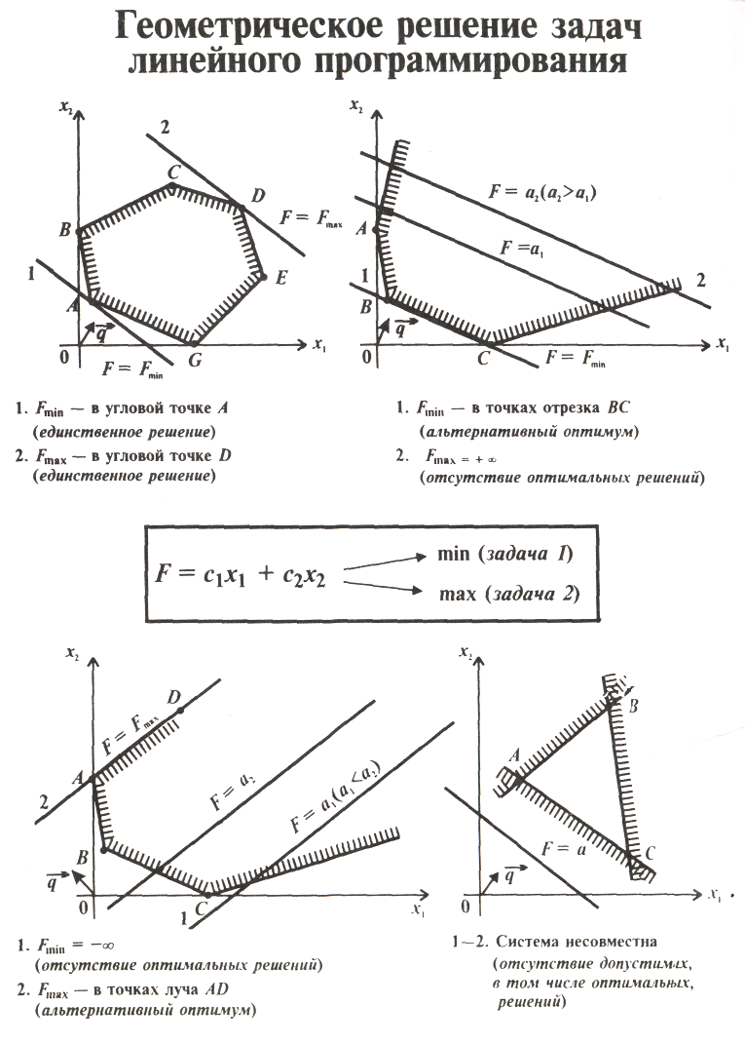
- Fmin – в угловой точке А
- F max = +∞
- Fmax в угловой точке D
- F min = - ∞
- Cиcтема несовместна
- Построить экономико-математическую модель задачи
Имеется набор продуктов: мясо, рыба, молоко, сахар, картофель, овощи, фрукты, хлеб по ценам соответственно с1, с2, …, сj,…, cn, причем запасы этих продуктов ограничены:а1, а2, …, аj,…, аn.
Содержание питательных веществ – белков, жиров, углеводов и минеральных солей – в 1 кг. каждого продукта известны и составляют соответственно qij. Кроме того, известны нормы суточной потребности человека в каждом питательном веществе: b1, b2,…, bi, …, bm. Необходимо определить количество закупаемых продуктов x1, x2, …, xj,… , xn, которое обеспечит потребность в питательных веществах каждого вида и будет иметь минимальную стоимость
- Если в ведущем столбце симплексной таблицы все элементы aij≤ 0, то:
- задача имеет множество решений
- задача не имеет решения
- задача имеет единственное решение
- Коэффициентами целевой функции двойственной задачи являются ….
- свободные члены системы ограничений прямой задачи
- коэффициенты целевой функции прямой задачи
- коэффициенты системы ограничений прямой задачи
- . Для решения задач целочисленного линейного программирования используются методы:
- алгебраический симплексный метод
- метод Гомори
- метод искусственного базиса
- метод ветвей и границ
- двойственный симплекс-метод
- Как определяется ведущий столбец симплексной таблицы при решении задачи линейного программирования на максимум?
- из отрицательных коэффициентов индексной строки выбирают наименьший по абсолютной величине
- из отрицательных коэффициентов индексной строки выбирают наибольший по абсолютной величине
- из положительных коэффициентов индексной строки выбирают наибольший по значению
- Какими методами можно решить задачу, экономико-математическая модель которой приведена ниже:
$F(\overline{X})=4x_{1}+\text{10}x_{2}→\text{max}$$\begin{aligned}\left\{4x_{1}+3x_{2}≤\text{12}, | \right.\left\{2x_{1}+5x_{2}≤\text{10}, | \right.\end{aligned}$

- алгебраическим симплексным методом
- графическим методом
- $\begin{aligned}\begin{aligned}\left\{x_{1}+x_{2}+2x_{3}−x_{4}≥2, | \right.\left\{2x_{1}+x_{2}−3x_{3}+x_{4}=6, | \right.\left\{x_{1}+x_{2}+x_{3}+x_{4}≤7\text{.} | \right.\end{aligned} \\ \end{aligned}$методом искусственного базиса
- методом Лагранжа
- методом Гомори
- Составьте задачу двойственную данной

- Оценочные средства для проведения промежуточной аттестации

Структурный элемент компетенции | Планируемые результаты обучения | Оценочные средства
ДПК–1: способен использовать математический аппарат, методологию программирования и современные компьютерные технологии для решения практических задач получения, хранения, обработки и передачи информации.
Знать | - основные определения и понятия: цели курса исследования операций, детерминированные и стохастические задачи;  - вычислительные возможности: MS Excel, MathCad и др.;  - язык программирования: Pascal, C++, Visual Basic и/или др. | Перечень вопросов для подготовки к зачету  - Алгебраический симплексный метод при решении задач линейного программирования на максимум.  - Алгоритм решения задачи линейного программирования на минимум геометрическом методе.  - Решение задачи линейного программирования на минимум алгебраическим симплексным методом.  - Метод искусственного базиса при решении задач линейного программирования на минимум.  - Алгоритм решения задачи линейного программирования на максимум методом искусственного базиса.  - Специальные задачи линейного программирования: задача целочисленного линейного программирования.  - Метод Гомори для решения целочисленных задач линейного программирования.  - Двойственность в линейном программировании, правила построения двойственных задач.  - Двойственность в линейном программировании, экономическая интерпретация двойственных задач.  - Основное неравенство теории двойственности, достаточный признак оптимальности.  - Первая (основная) теорема двойственности, экономический смысл первой (основной) теоремы двойственности.  - Вторая теорема двойственности.  - Объективно обусловленные оценки и их смысл, третья теорема двойственности.  - Общая постановка задачи нелинейного программирования.  - Постановка задачи выпуклого программирования.  - Применение градиентного метода для решения задач выпуклого программирования.
Уметь | - использовать компьютерные технологии для реализации методов исследования операций и оптимизации;  - объяснять (выявлять и строить) типичные модели научно-технических задач: задачи линейного и нелинейного программирования, целочисленные задачи и др. виды задач. | Тематика практических заданий к зачету  - Алгебраический симплексный метод  - Графический метод  - Метод искусственного базиса  - Транспортная задача  - Задача о назначениях  - Метод множителей Лагранжа  - Градиентные методы выпуклого программирования
Владеть | - математическими методам и моделями, с помощью которых формулируются и анализируются варианты управленческих решений;  - навыками математического мышления для выработки целостного взгляда на возникающие задачи. | Задания на решение задач из профессиональной области, комплексные индивидуальные задания к зачету  - Реализация симплекс-метода в случае произвольных свободных членов  - Реализация модифицированного симплекс-метода  - Двойственные задачи  - Методы решения транспортной задачи (метод потенциалов)  - Методы и модели нелинейного программирования  - Нахождение максимального потока в графе  - Характеристики сетевого графика  - Решение задачи о коммивояжере  - Сетевое планирование  - Задача о назначениях  - Методы и модели динамического программирования  - Многокритериальная оптимизация  - Методы прогнозирования  - Применение корреляционного анализа  - Методы и модели управления запасами  - Задачи в условиях определенности и неопределенности  - Метод статистических испытаний (Метод Монте - Карло)  - Решение матричных игр  - Игры и стратегии  - Примеры конечных игр. Принцип минимакса  - Задачи в условиях вероятностной определенности  - Решение игры в смешанных стратегиях  - Модели прогнозирования временных рядов  - Принятие решений в условиях риска
ОК-3: способностью использовать естественнонаучные и математические знания для ориентирования в современном информационном пространстве
Знать | - теоретические основы оптимизации и основные методы исследования операций. | Перечень вопросов для подготовки к зачету  - Общая задача линейного программирования, стандартная, векторная и матричная формы задачи ЛП.  - Общая задача линейного программирования, производственная задача, постановка задачи и ее математическая модель.  - Решение задачи линейного программирования на минимум алгебраическим симплексным методом.  - Метод искусственного базиса при решении задач линейного программирования на минимум.  - Алгоритм решения задачи линейного программирования на максимум методом искусственного базиса.  - Специальные задачи линейного программирования: задача целочисленного линейного программирования.  - Метод Гомори для решения целочисленных задач линейного программирования.  - Общая постановка задачи нелинейного программирования.  - Методы нелинейного программирования для решения задач коммерческой деятельности: метод множителей Лагранжа.  - Методы нелинейного программирования для решения задач коммерческой деятельности: метод штрафных функций.  - Постановка задачи выпуклого программирования.  - Свойства выпуклых функций, примеры выпуклых и вогнутых функций.  - Применение градиентного метода для решения задач выпуклого программирования.
Уметь | - выделять области применения моделей исследования операций;  - использовать компьютерные технологии реализации методов исследования операций. | Тематика практических заданий к зачету  - Алгебраический симплексный метод  - Графический метод  - Метод искусственного базиса  - Транспортная задача  - Задача о назначениях  - Метод множителей Лагранжа  - Градиентные методы выпуклого программирования
Владеть | - практическими навыками использования методов на других дисциплинах: Основы финансовой математики, Экономический анализ, Прикладные инструментальные пакеты для решения экономических задач;  - основными методами решения научно-технических задач. | Задания на решение задач из профессиональной области, комплексные индивидуальные задания к зачету  - Реализация симплекс-метода в случае произвольных свободных членов  - Реализация модифицированного симплекс-метода  - Двойственные задачи  - Методы решения транспортной задачи (метод потенциалов)  - Методы и модели нелинейного программирования  - Нахождение максимального потока в графе  - Характеристики сетевого графика  - Решение задачи о коммивояжере  - Сетевое планирование  - Задача о назначениях  - Методы и модели динамического программирования  - Многокритериальная оптимизация  - Методы прогнозирования  - Применение корреляционного анализа  - Методы и модели управления запасами  - Задачи в условиях определенности и неопределенности  - Метод статистических испытаний (Метод Монте - Карло)  - Решение матричных игр  - Игры и стратегии  - Примеры конечных игр. Принцип минимакса  - Задачи в условиях вероятностной определенности  - Решение игры в смешанных стратегиях  - Модели прогнозирования временных рядов  - Принятие решений в условиях риска
ПК-1: готовностью реализовывать образовательные программы по учебному предмету в соответствии с требованиями образовательных стандартов
Знать | - приоритетные направления развития образовательной системы в сфере оптимизации управления образовательным процессом;  - законы и иные нормативные правовые акты, регламентирующие образовательную деятельность в Российской Федерации в рамках применения методов оптимизации организационной деятельности образовательного учреждения  - знать сущность и порядок реализации образовательных программ по учебным предметам в соответствии с требованиями образовательных стандартов | - Описать требования образовательного стандарта среднего общего образования (СОШ) к разделу «Информационное моделирование»  Перечень вопросов для подготовки к зачету  - Предмет исследования операций, основные определения, классификация экономико-математических моделей, области применения моделей ИО.  - Общая задача линейного программирования, основные свойства линейных моделей.  - Общая задача линейного программирования, стандартная и каноническая задачи ЛП.  - Постановка и математическая модель задачи о назначениях (распределения по должностям).  - Постановка и математическая модель задачи о перевозке грузов (транспортная задача).
Уметь | - применять исследование операций в процессе моделирования и оптимизации управленческих решений в школе;  - реализовывать образовательные программы по учебным предметам в соответствии с требованиями образовательных стандартов  - разрабатывать методические указания по применению задач и методов исследования операций в образовании. | Задание:  - Проанализировать содержание модуля «Динамическое программирование, теория игр, системы массового обслуживания» в системе среднего общего образования (конкретной ООП конкретного ОУ). Разработать тематический план, сформировать учебно-методические материалы по разделу.  - Проанализировать содержание модуля «Введение в нелинейное программирование» в системе дополнительного образования (конкретной ОП конкретного ОУ). Разработать тематический план, сформировать учебно-методические материалы по разделу.  Тематика практических заданий к зачету  - Алгебраический симплексный метод  - Графический метод  - Метод искусственного базиса  - Транспортная задача  - Задача о назначениях  - Метод множителей Лагранжа  - Градиентные методы выпуклого программирования
Владеть | - навыками оценки возможности применения исследования операций при построении учебного процесса;  - навыками реализации образовательных программ по учебным предметам в соответствии с требованиями образовательных стандартов  - навыками анализа преимуществ и недостатков применения задач исследования операций в образовании. | Комплексное задание  Разработать модуль учебной программы основного (дополнительного) образования по разделу «Методы и модели линейного программирования»  Задания на решение задач из профессиональной области, индивидуальные задания к зачету  - Реализация симплекс-метода в случае произвольных свободных членов  - Реализация модифицированного симплекс-метода  - Двойственные задачи  - Методы решения транспортной задачи (метод потенциалов)  - Методы и модели нелинейного программирования  - Нахождение максимального потока в графе  - Характеристики сетевого графика  - Решение задачи о коммивояжере  - Сетевое планирование  - Задача о назначениях  - Методы и модели динамического программирования  - Многокритериальная оптимизация  - Методы прогнозирования  - Применение корреляционного анализа  - Методы и модели управления запасами  - Задачи в условиях определенности и неопределенности  - Метод статистических испытаний (Метод Монте - Карло)  - Решение матричных игр  - Игры и стратегии  - Примеры конечных игр. Принцип минимакса  - Задачи в условиях вероятностной определенности  - Решение игры в смешанных стратегиях  - Модели прогнозирования временных рядов  - Принятие решений в условиях риска

Критерии оценки:
Оценки выставляются студенту по результатам контроля в форме теоретических тестов, выполнения лабораторных и домашних контрольных работ, и других контрольных мероприятий, запланированных в рабочей программе дисциплины.
Критерии выведения итоговой оценки промежуточной аттестации в виде зачета:
На оценку «зачтено» – студент должен показать знания не только на уровне воспроизведения и объяснения информации, но и интеллектуальные навыки решения проблем и задач, нахождения уникальных ответов к проблемам;
На оценку «не зачтено» – студент не может показать знания на уровне воспроизведения и объяснения информации, не может показать интеллектуальные навыки решения простых задач.

8 Учебно-методическое и информационное обеспечение дисциплины (модуля)
а) Основная:
1. Исследование операций в экономике: учебник для вузов /под ред. НШ Кремера – 3-е изд., перераб. и доп. – Москва: Изд-во Юрайт, 2020. –438с. –URL: https://urait.ru/viewer/issledovanie-operaciy-v-ekonomike-449715#page/1
2. Алексеева М.Б. Теория систем и системный анализ: учебник и практикум для вузов / М.Б Алексеева, П.П. Ветренко. – Москва: Изд-во Юрайт, 2020. –304с. –URL: https://urait.ru/viewer/teoriya-sistem-i-sistemnyy-analiz-450656#page/1

б) Дополнительная:

- Северцев Н.А. Исследование операций: принципы принятия решений и обеспечения безопасности: учебное пособие для вузов / Н.А. Северцев, АН Катулев; под ред. ПС Краснощекова. – 2-е изд., перераб. и доп. – Москва: Изд-во Юрайт, 2020. –319с. –URL: https://urait.ru/viewer/issledovanie-operaciy-principy-prinyatiya-resheniy-i-obespechenie-bezopasnosti-454393#page/1
- Белов П.Г. Управление рисками, системный анализ и моделирование в 3 ч. Часть 1: : учебник и практикум для вузов /П.Г. Белов. – Москва: Изд-во Юрайт, 2020. –211с. –URL: https://urait.ru/viewer/upravlenie-riskami-sistemnyy-analiz-i-modelirovanie-v-3-ch-chast-1-451702#page/1

в) Методические указания:
- Повитухин, С.А. Математические модели в экономике: линейное программирование [Электронный ресурс]: учебное пособие / С.А. Повитухин, В.Н. Макашова; ФГБОУ ВО «Магнитогорский государственный технический университет им. Г.И. Носова». – Электрон. текстовые дан. (0,19 Мб). – Магнитогорск: ФГБОУ ВО «МГТУ им. Г.И. Носова», 2017.Номер гос. регистрации 0321704540. –URL: http://catalog.inforeg.ru/Inet/GetEzineByID/317198

г) Программное обеспечение и Интернет-ресурсы:
Программное обеспечение, используемое и/или рекомендуемые преподавателем при изучении дисциплины
Наименование ПО | № договора | Срок действия лицензии
MS Windows 7 | Д-1227 от 08.10.2018 | 11.10.2021
MS Office 2007 | № 135 от 17.09.2007 | бессрочно
Far менеджер | свободно распространяемое | бессрочно
7Zip | свободно распространяемое | бессрочно

Профессиональные базы данных и информационные справочные систем
- Национальная информационно-аналитическая система – Российский индекс научного цитирования (РИНЦ). – URL: https://elibrary.ru/project_risc.asp.
- Поисковая система Академия Google (Google Scholar). – URL: https://scholar.google.ru/.
- Информационная система - Единое окно доступа к информационным ресурсам. – URL: http://window.edu.ru/.
- Информационная система «Единое окно доступа к образовательным ресурсам» - http://www.window.edu.ru
- Официальный Интернет-ресурс Федерального агентства по техническому регулированию и метрологии. – http://www.gost.ru/wps/portal/pages.CatalogOfStandarts
- Портал Электронная библиотека: диссертации - http://diss.rsl.ru/?menu=disscatalog/
- Федеральный портал «Российское образование» - http://www.edu.ru
- Федеральный центр информационно-образовательных ресурсов - http://fcior.edu.ru

9. Материально-техническое обеспечение дисциплины
Тип и название аудитории | Оснащение аудитории
Учебные аудитории для проведения занятий лекционного типа | Персональный компьютер (или ноутбук)  Доска, мультимедийный проектор, экран.  Мультимедийные презентации к лекциям, учебно-наглядные пособия
Учебные аудитории для проведения лабораторных занятий, групповых и индивидуальных консультаций, текущего контроля и промежуточной аттестации | Персональные компьютеры, с выходом в Интернет и с доступом в электронную информационно-образовательную среду университета.  Комплекс лабораторных работ, тестовых заданий для проведения промежуточных и рубежных контролей.
Помещения для самостоятельной работы обучающихся | Персональные компьютеры, с выходом в Интернет и с доступом в электронную информационно-образовательную среду университета.
Помещение для хранения и профилактического обслуживания учебного оборудования | Стеллажи для хранения учебно-наглядных пособий и учебно-методической документации.

